我有兩條QUESTIONS，model ans放左在page 4
Q1:呢題有2頁 ，Page 1是question， Page 2是my answer(偷懶左0的item名) total有四個唔明地方，已用紅筆圈左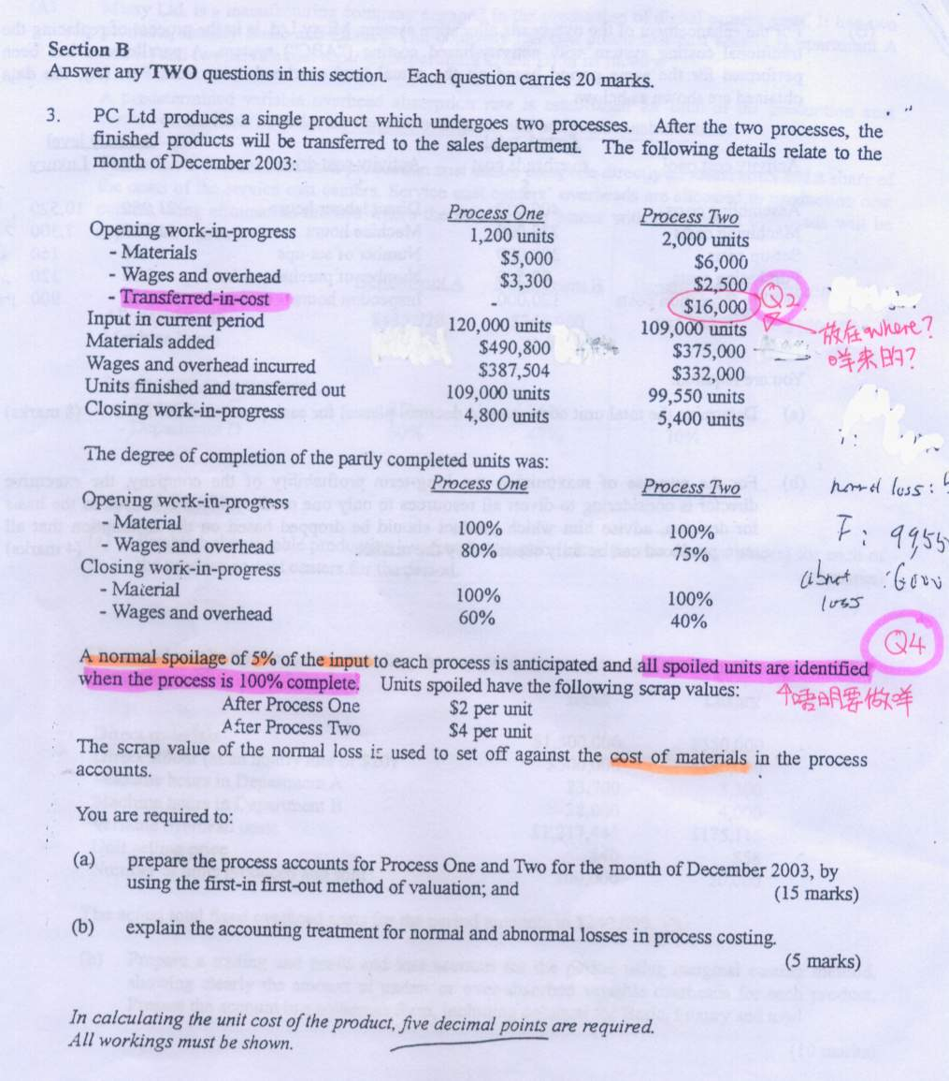
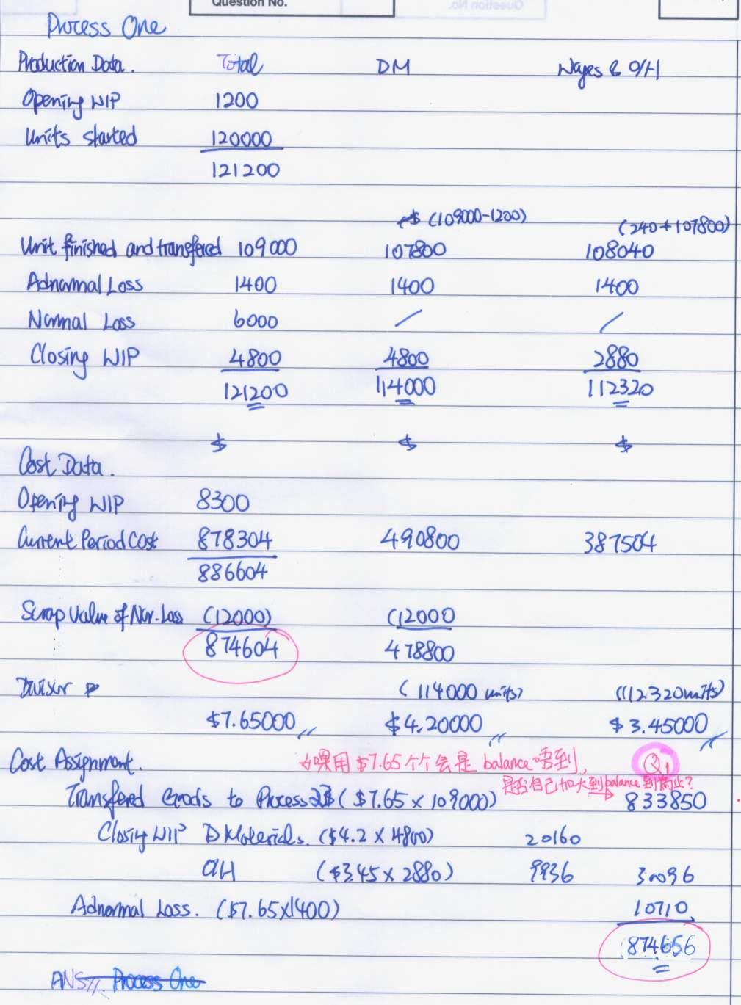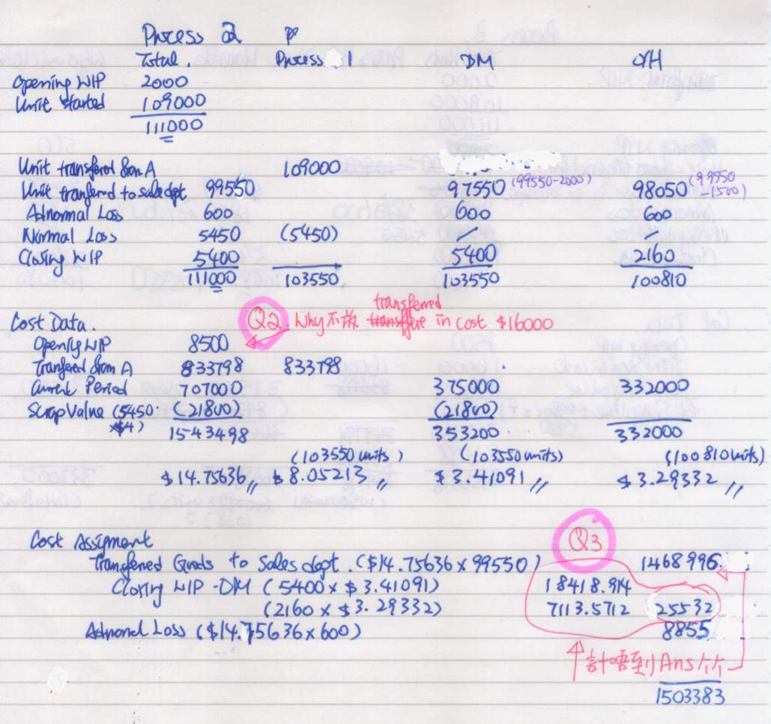

Q 2:呢度我只計到a) &b)(i)
miss 可唔可以幫我找找bii)&iii???
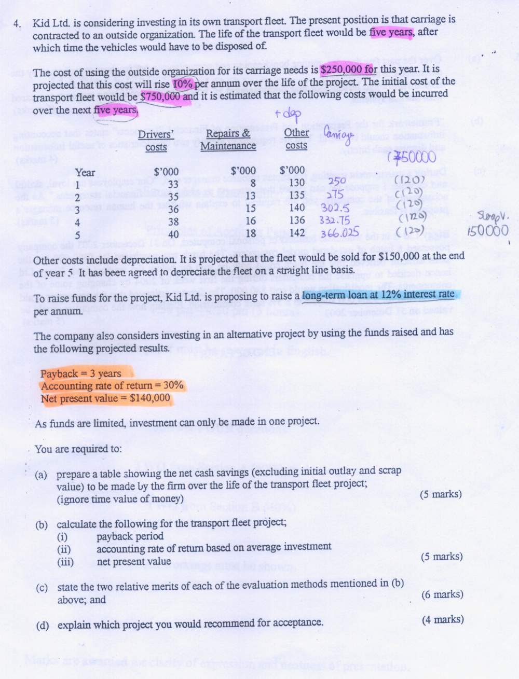

ANSWER:

